Москва, Графский пер. д.14 | Tel: (095) 744-00-99

DI-704P  Многофункциональный маршрутизатор для малого офиса |  | 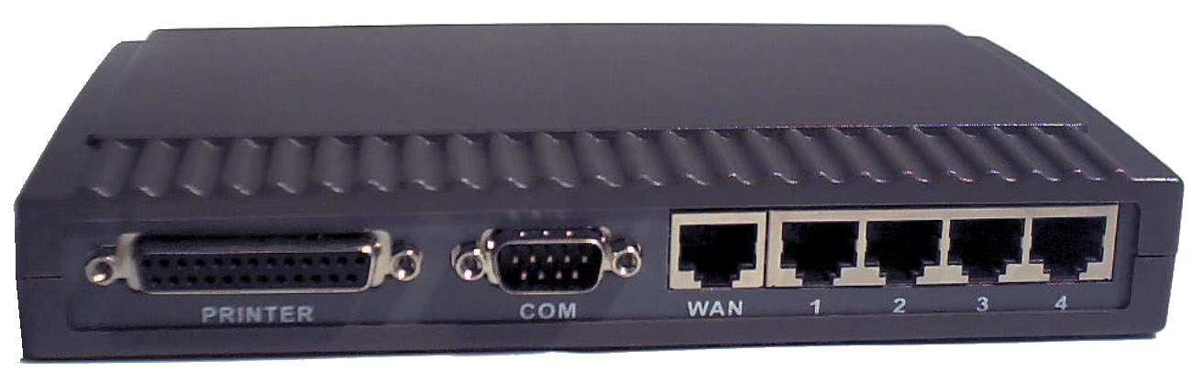  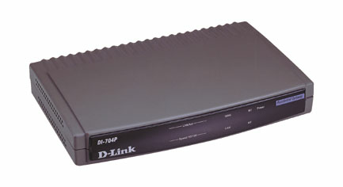
Описание  DI-704P специально предназначен для использования в малом или домашнем офисе. Он обеспечивает полное решение по навигации в Интернет и совместного использования ресурсов офиса. Прост в конфигурировании и сопровождении, он ориентирован на неквалифицированных пользователей.  Функциональные возможности  - Широкополосный модем и разделение IP  Подключение множества компьютеров к широкополосному (кабельному или DSL) модему для навигации по Интернет.  Коммутатор Fast Ethernet с автоопеределнием  Оборудован 4-портовым коммутатором Fast Ethernet, каждый порт поддерживает режим автоопределения максимально возможной скорости передачи.  - Поддержка VPN  Поддерживает множество сессий PPTP и позволяет задавать VPN –сервер и VPN -клиентов.  - Разделение принтера (опционально)  Встроенный принт-сервер для совместного использования принтера множеством компьютеров в локальной сети.  - Межсетевой экран  Нежелательные пакеты, поступающие из глобальной сети, могут блокироваться для защиты локальной сети  - Поддержка DHCP -сервера  Все компьютеры в локальной сети могут получать установки TCP/IP автоматически от DI-704P.  - Конфигурирование посредством Web -интерфейса  Допускает конфигурирование с любого компьютера в сети средствами web –браузера, например Netscape или Internet Explorer.  - Поддержка контроля доступом  Позволяет задавать различные права доступа для различных пользователей.  - Поддержка виртуального сервера  Позволяет открывать WWW, FTP и другие сервисы локальной сети для доступа пользователям из Интернет.  - Определяемые пользователем туннели для заданных приложений  Пользователь может определять атрибуты для поддержки специальных приложений требующих множественных подключений, например Интернет -игры, виеоконференции, Интерент –телефония и т.д. Благодаря этому DI-704P может распознавать приложения и открывать многопортовые туннели для них.  - Поддержка DMZ -хоста  Позволяет подключенным в локальную сеть компьютерам стать полностью доступными со стороны Интернет. Эта функция используется для специальных приложений требующих наличия туннелей и необходима для их правильного функционирования. |  | Характеристики  Порты:  - Локальный сетевой 4 портов RJ-45, 10/100 Ethernet (MIX)  - Глобальный сетевой 1 порт RJ-45, 10Mбит/с Ethernet (MIX)  - Консольный 1 порт DB-9, RS-232  - Принтерный 1 принтерный порт, DB-25  Стандарты:  - IEEE 802.3 10BASET-T Ethernet  - IEEE 802.3u 100BASE-TX Fast Ethernet  - Управление потоком IEEE 802.3x  - Автосогласование NWay IEEE 802.3  - Приоретизация очередей IEEE 802.1p  Сетевые протоколы для локальных портов:  - ARP, IP, ICMP, TCP, UDP  - DHCP –сервер  - NAT –сервер  - DNS кэш и прокси-сервер  - PPPoE  Сетевые протоколы для глобального порта:  - PPPoE  - DHCP –клиент  - PPTP –клиент  - ARP, IP, ICMP, TCP, UDP  Управление  - средствами Web  - Telnet  Функции доступа VPN  - PPTP  - L2TP  - IPSec  Маршрутизация IP  RIP II  Межсетевой экран (firewall):  - Фильтрация пакетов IP  - IP Spoofing  Светодиодные индикаторы  - WAN активность  - LAN активность соединения  - M1 – статус  - M2 – статус  Блок питания  Внешний, выход: постоянное 5В, 2A  Габариты  300(длина) x 142(глубина) x 40(высота) мм  Вес 1.74 кг

Информация для заказа

DI-704P/E Интернет-шлюз для малого офиса с совмещенным 3-х портовым коммутатором 10/100 Ethernet и принт-сервером. Комплектуется внешним блоком питания под используемый в России тип силовых розеток

